ŚWIĘTA BOŻEGO NARODZENIA

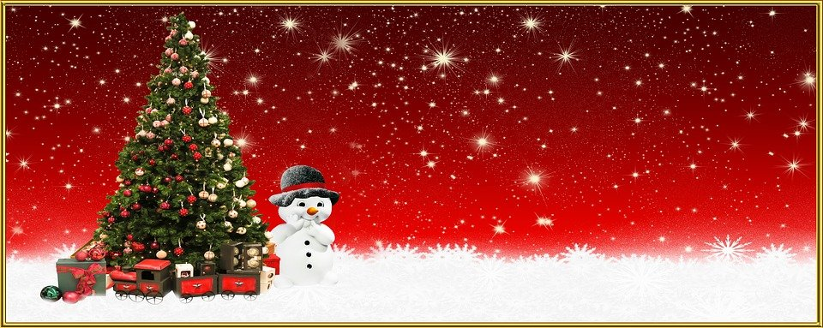

JAK KIEDYŚ OZDABIANO CHOINKĘ?
Dawniej bożonarodzeniowa choinka wyglądała inaczej niż dzisiaj. Najpopularniejsze były świerkowe drzewka, wycięte z lasu, ozdobione m.in. pieczonymi ciastkami (często piernikami), orzechami zawijanymi w sreberka (miały zapewnić siłę i dobrobyt), jabłkami (gwarantowały zdrowie i urodę) i ozdobami robionymi z papieru oraz słomy. Na szczycie drzewka umieszczano gwiazdę betlejemską, która miała pomagać w powrotach do domu z dalekich stron. Choinkę oplatano kolorowymi, papierowymi łańcuchami. W niektórych regionach Polski uważano, że wzmacniają one rodzinne więzi oraz chronią dom przed kłopotami. Na gałązkach choinkowych zawieszano też anioły, aby opiekowały się domem, oraz dzwonki, które miały informować tylko o dobrych nowinach. Podczas wieczoru wigilijnego zapalano na choince świeczki i iskrzące ogniki zwane zimnymi ogniami. Oświetlenie drzewka miało uchronić domowników przed złymi mocami.

KIEDY ZACZYNA SIĘ WIGILIJNA WIECZERZA?
Pierwsza gwiazdka pojawiająca się na niebie w wigilijny wieczór jest sygnałem do rozpoczęcia wieczerzy. Ten wyjątkowy znak ma przypominać czasy, kiedy to podczas narodzin Jezusa widziano na niebie niezwykle mocno świecącą gwiazdę oświetlającą miejsce narodzin dzieciątka.

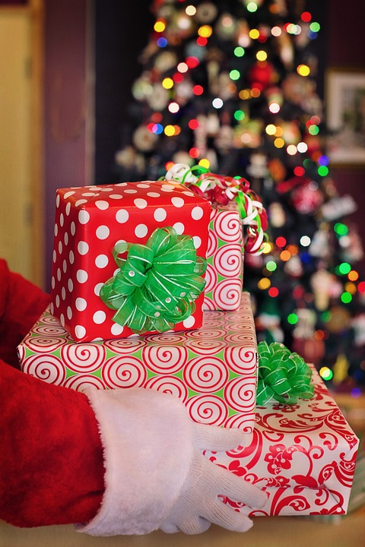

CO SYMBOLIZUJĄ ŻYCZENIA SKŁADANE PODCZAS DZIELENIA SIĘ OPŁATKIEM?
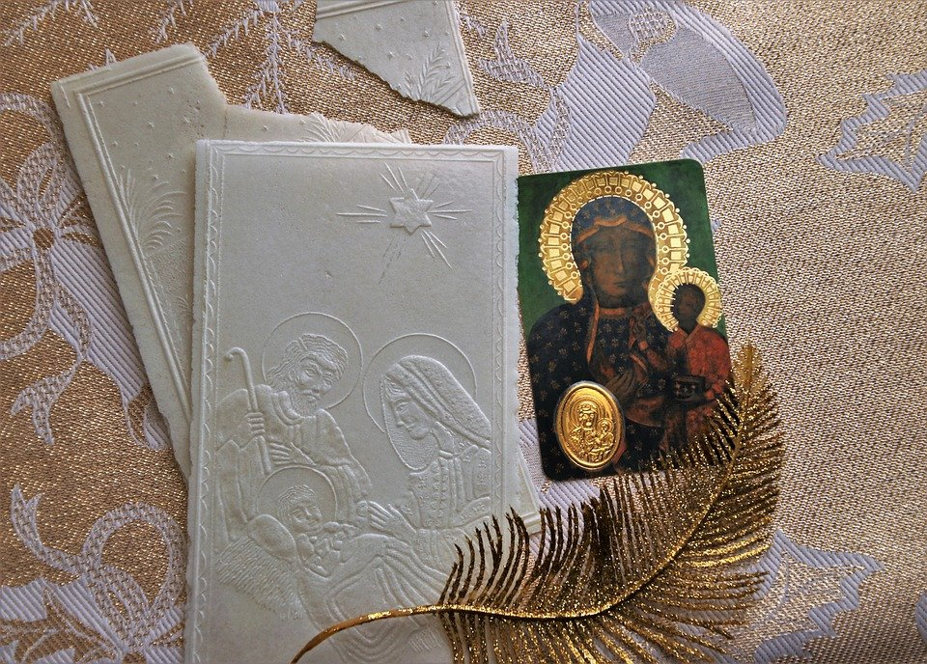
Podczas wieczerzy wigilijnej dzielimy się opłatkiem i składamy sobie życzenia. Opłatek symbolizuje miłość i przebaczenie. Jest to zwyczaj znany tylko w polskiej tradycji i przekazywany z pokolenia na pokolenie od ponad czterystu lat. Opłatek był kiedyś pieczony w klasztorach przez zakonników w specjalnych żelaznych formach, do których wlewano ciasto, wykonane z mąki i wody. Dawniej nad stołem wigilijnym zawieszano ozdoby wykonane z opłatka, które miały zapewnić domownikom szczęście i powodzenie w nadchodzącym roku. Na wsiach popularne były też kolorowe opłatki, które dodawano w noc wigilijną zwierzętom do ich pożywienia.

DLACZEGO NA WIGILIJNYM STOLE KŁADZIE SIĘ SIANKO?
Przed wieczerzą wigilijną, pod białym obrusem, na stole kładzie się siano. Ma ono przypominać o ubóstwie, jakie panowało w szopce betlejemskiej. Nowo narodzone dzieciątko zostało złożone w żłóbku i nakryte tylko sianem.

DLA KOGO ZOSTAWIA SIĘ WOLNE MIEJSCE PRZY STOLE?
Nakrywając wigilijny stół, pamięta się o dodatkowym talerzu dla niespodziewanego gościa. Tradycja mówi, że należy przyjąć i zaprosić na wigilijną kolację osobę, która zapuka do drzwi w ten wyjątkowy dzień. Według wierzeń ludowych może to być również miejsce dla nieobecnego członka rodziny. Pamięć o nim podczas wspólnej wieczerzy miała podkreślać więzy rodzinne.

CO SYMBOLIZUJĄ WIGILIJNE POTRAWY?
Jedna z wielu wigilijnych tradycji głosi, że na świątecznym stole powinno znaleźć się 12 potraw – tyle, ilu było apostołów. Inne źródła podają jednak, że liczba potraw uzależniona była od stanu, z którego wywodziła się rodzina (13 u magnata, 11 u szlachty, 9 u mieszczan).
Zgodnie z tradycją ludową, trzeba posmakować każdej potrawy wigilijnej. Wierzono, że tyle przyjemności ominie człowieka w ciągu roku, ilu dań nie spróbuje z wigilijnego stołu. Każda potrawa miała symboliczne znaczenie, np. danie z makiem zapewniało obfitość, miód gwarantował dostatek, jabłka eliminowały ból gardła, a orzechy zapewniały zdrowie i miłość. Natomiast potrawa z ryby dawała siłę fizyczną i długie lata życia.
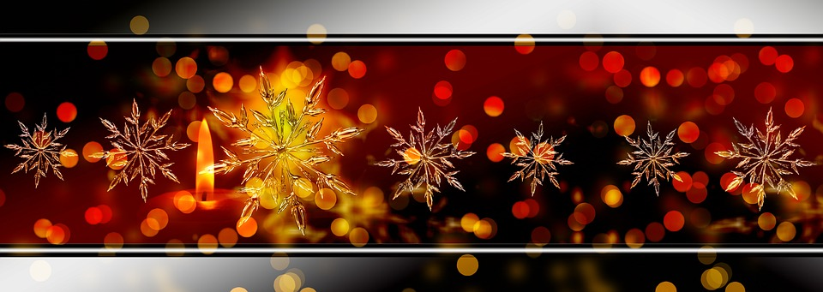

KTO BYŁ POMYSŁODAWCĄ PIERWSZEJ SZOPKI BETLEJEMSKIEJ?
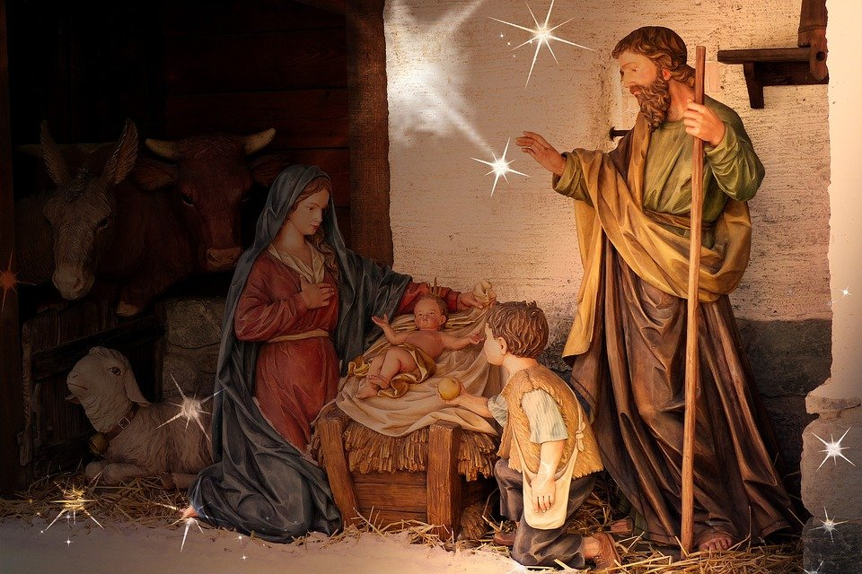
Pomysłodawcą tworzenia scenek z Betlejem był święty Franciszek z Asyżu. Około 800 lat temu, w grocie nieopodal małej włoskiej miejscowości Greccio, urządził żywy obraz, przedstawiający betlejemską stajenkę. Poprosił swoich współbraci zakonnych (zwanych dziś franciszkanami) o odegranie wydarzeń związanych z Bożym Narodzeniem. Była to pierwsza szopka betlejemska w dziejach kościoła. Szopki bardzo spodobały się wiernym – jasno i zrozumiale przekazywały treści ewangeliczne. Po śmierci świętego Franciszka, jego współbracia zakonni podtrzymywali tę tradycję. W końcu XVI wieku szopki rozpowszechniły się już we wszystkich krajach katolickich.

SKĄD WZIĘŁA SIĘ TRADYCJA ŚPIEWANIA KOLĘD?
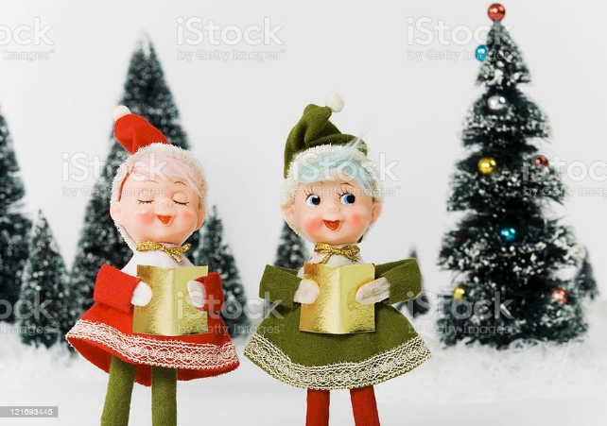
Obecnie kolędy to pieśni opiewające narodziny Jezusa. Jedna z wersji mówi, że prawdopodobnie po raz pierwszy zaczęto je śpiewać przy szopkach betlejemskich ustawianych w kościołach przez św. Franciszka z Asyżu. Za życia świętego niewiele osób umiało czytać, toteż chętnie słuchano opowieści o narodzinach Zbawiciela przedstawianych za pomocą figur w szopce. Opowieści przeplatano pieśniami o tym ważnym wydarzeniu i tak z biegiem czasu stały się one nieodzownym świątecznym elementem.
Początkowo kolędy nie były spisywane, a jak to dawniej bywało przekazywano je sobie ustnie. Pierwszy zbiór kolęd opracowano i wydano drukiem w 1521 roku w Anglii. Po spopularyzowaniu kolęd w Polsce, zaczęto je układać na dworze królewskim, w pałacach rycerzy, tworzyli je również organiści kościelni i wiejscy poeci. Różnią się one stylem i poziomem artystycznym.

CO SYMBOLIZUJE PASTERKA?
Pasterka to uroczysta msza, odprawiana w noc Bożego Narodzenia. Ma ona upamiętniać pasterzy, którzy jako pierwsi oddali cześć nowo narodzonemu Jezusowi. W niektórych regionach Polski pasterka jest też nazywana „północką”.

Literatura: Mariola Frymus, Grażyna Szczepańczyk Warto wiedzieć…, WSiP
Źródło obrazków: https://pixabay.com/pl

Opracowała: Małgorzata Napiórkowska

